国家标准《镍及镍合金锻件》编制说明

（送审稿）

攀钢集团沈阳钛金属新材料有限公司
2026年6月
国家标准《镍及镍合金锻件》编制说明
（送审稿）
一、工作简况
1.1任务来源
根据国家标准化管理委员会下达的标准制修订计划（国标委发[2024]43号），中铝沈阳有色金属加工有限公司负责修订GB/T26030-2010《镍及镍合金锻件》，计划号为“20253699-7-610”，本标准计划由全国有色金属标准化技术委员会归口管理，完成年限2026年8月6日。
2024年8月，由于结构调整，主起草单位“中铝沈阳有色金属加工有限公司”更名为攀钢集团沈阳钛金属新材料有限公司。因此，该标准由攀钢集团沈阳钛金属新材料有限公司负责，参编单位鞍钢集团北京研究院有限公司、沈阳有色金属研究所有限公司、宝钛集团有限公司、贵州安大航空锻造有限责任公司、江阴南工超合金有限公司、东北大学、抚顺特殊钢股份有限公司、宝鸡海吉钛镍有限公司、兰州兰石超合金新材料有限公司等单位共同起草。
1.2立项目的和意义
GB/T26030-2010《镍及镍合金锻件》的立项修订并非简单的技术参数调整，而是对镍及镍合金锻件产业链“标准供给”与“产业需求”适配性的系统性优化，其意义贯穿于技术迭代、产业升级、质量管控、国际对接、安全保障等维度。
首先该标准修订可解决标准滞后问题。原标准已超15年，无法覆盖部分高端镍合金新牌号，修订后能匹配材料与制造技术迭代，避免“无标可依”或“部分新产品受限”。二是支撑高端装备自主化。镍及镍合金锻件是核电、航空航天关键基础件，原标准缺失晶粒度等要求，致国产锻件难入高端供应链。修订后补充专用技术要求，助力关键装备自主可控，破解“卡脖子”瓶颈。其次优化质量管控。原标准检验判定模糊、无质量追溯要求，易引发争议和安全隐患。修订后增加了随行文件等要求。最后对接国际先进标准。原标准与新版国际标准ISO9725-2017、ASTM等标准存在差距，影响出口。修订后关键指标、检测方法兼容国际，同时保留国产技术优势，助锻件“破壁”国际市场。
综上，此次修订是“以标准引领产业变革”，为镍及镍合金锻件产业链高质量发展奠定基础。
1.3主要参加单位和工作成员所作的工作
起草人单位及其主要工作
序号 | 姓名 | 单位 | 主要任务
1 | 张野 | 攀钢集团沈阳钛金属新材料有限公司 | 标准条款的编写
2 | 滕艾均 | 攀钢集团研究院有限公司北京钒钛研究分公司 | 相关数据提供
3 | 朱峰 | 沈阳有色金属研究所有限公司 | 相关数据提供
4 | 胡志杰 | 宝钛集团有限公司 | 相关数据提供
5 | 李文岗 | 贵州安大航空锻造有限责任公司 | 相关数据提供
6 | 周志强 | 江阴南工超合金有限公司 | 相关数据提供
7 | 刘轶群 | 宝鸡海吉钛镍有限公司 | 相关数据提供
8 | 祖国胤 | 东北大学 | 相关数据提供
9 | 白滨荣 | 兰州兰石超合金新材料有限公司 | 相关数据提供
10 | 于杰 | 抚顺特殊钢股份有限公司 | 相关数据提供
各参编单位简介情况如下：
攀钢集团沈阳钛金属新材料有限公司：地处沈阳市苏家屯区沈阳金属新材料产业园区，是鞍钢集团下属攀钢集团全资子公司，前身为中铝沈阳有色金属加工有限公司，2024 年 8 月完成工商更名，作为国资委批复的钛金属新材料现代产业链链长单位攀钢集团布局东北的核心生产基地，公司占地 600 亩、注册资本 12.21 亿元，规划年产万余吨钛镍加工材，配备德美意多国引进及国内配套的高端冶炼、锻造、轧制关键设备，建成完备的多条生产线与专属技术研发中心，可规模化生产多牌号钛、镍、铜及其合金系列产品；企业技术积淀深厚，圆满完成多项国家重点科研攻关任务，TC4 钛合金锻饼荣获国家银质奖，自主研制的大规格锆无氧铜饼有力护航我国航天事业发展，先后获评高新技术企业、辽宁省专精特新中小企业、瞪羚企业等多项重磅资质，公司传承国企优良精神，正全力建设国内一流、国际领先的稀有金属加工标杆企业。
攀钢集团研究院有限公司北京钒钛研究分公司：2025年8月正式组建成立。作为攀钢研究院核心外延研发载体，该机构同时也是鞍钢集团钒钛特钢新材料板块布局在北京的重要专业研发平台。分公司深度嵌入国家级创新体系，是钒钛资源综合利用国家重点实验室、海洋装备用金属材料及其应用国家重点实验室等重大国家级创新平台的关键组成单元。立足国家重大产业发展战略，分公司紧密围绕航空航天、海洋工程装备、高端能源装备、先进轨道交通等关键领域的材料发展需求，系统布局钒钛新材料、特种金属材料以及新型非传统材料方向，统筹开展应用基础理论探究、前沿颠覆性技术攻关、行业关键共性技术突破与配套工程化验证、产业化应用研究。
沈阳有色金属研究所有限公司：公司是专精有色金属新材料研发与量产的高新技术企业，搭建起从真空熔炼到型材深加工的全流程产线，配套高精端试验检测设备，可自主闭环完成生产、试制与检测全链条业务，主营铜镍钛合金、贵金属合金、特种钎焊料等多品类板带箔管棒线型材及军工定制制品；公司量产多款电真空镍基合金、航空发动机专用真空钎焊料、雷达及飞机仪表配套特种合金，多款核心材料配套长征系列运载火箭，供给头部通信企业的波导管国内市占率超六成，深度赋能航空航天、舰船、电子雷达、仪器仪表等国防关键领域，行业口碑卓著、屡获官方表彰；企业建有完备科研体系与专业研发团队，手握十余项国家专利，作为国标委会员单位牵头、参编十余项国家及行业标准，获评省级技术中心、省级合金材料创新中心等权威资质，多款高端有色材料实现国产化进口替代，跻身兵器、航空、航天、船舶电子集采合格供应商名录，同时依托接触器用碲铜板专项技术积淀，为对应行业标准编制筑牢坚实技术根基。
宝钛集团有限公司：中国有色金属工业协会钛锆铪分会会长单位，拥有完整的有色金属（稀有金属）产业链，主营钛、锆、镍、镁等金属材料相关业务，涵盖合金熔铸、锻造、板材/带材/箔材轧制、管材/棒材/线材加工、精密铸造及残料回收综合利用等全流程。现为国家高新技术企业、"两弹一星"功勋单位、国防军工关键材料保供基地、航空航天钛合金材料主供商、行业内唯一“中国工业大奖”获奖单位。
贵州安大航空锻造有限责任公司：始建于1966年，2000年改制成立，是隶属于中国航空工业集团、由中航重机股份有限公司控股的大型国有高新技术企业。公司专注于航空发动机、飞机及燃气轮机等高端装备锻件的研发与生产，是国内领先的特种锻造和精密轧制基地。企业拥有国家企业技术中心资质，是工信部制造业单项冠军企业，并于2023年荣获贵州省省长质量奖。其产品广泛配套于国内外航空装备，并出口至多国，已成为全球多家知名航空企业的供应商。公司拥有辗环、轧盘、自由锻、模锻、等温锻、模具加工、机械加工、热处理等系列生产线。在高温合金、钛合金、铝合金、超高强度钢等特种合金的高端锻造技术领域具备较强的优势，成为向航空航天、船舶汽车、石油化工、工程机械、电力等行业提供各类锻件、环轧件的供应商，产品已远销英国、比利时、加拿大、日本、西班牙、意大利、德国和美国等国家。
江阴南工超合金有限公司：2016 年成立，为南工锻造全资子公司，注册资本 1 亿元，坐落于江苏江阴，曾用名国机金属江苏有限公司，是高新技术企业、省级专精特新中小企业。公司引进国际高端真空感应炉、电渣重熔炉、真空自耗炉等特种冶炼装备，建成年产 3000 吨特种合金产能基地，打通超纯净冶炼、压延成型、热处理、精加工全链条，主营高温合金、耐蚀合金、精密合金、难熔稀有金属型材、锻件、棒管材等产品。手握 35 项专利，通过 ISO 三大体系认证，产品广泛配套航空航天、清洁能源、海洋工程、石油化工、军工电子等高端领域，可提供材料研发、定制生产一体化解决方案，致力打造全球一流特种合金核心材料供应商。
宝鸡海吉钛镍有限公司：成立于2003年，位于“中国钛城”之称的宝鸡市高新开发区宝钛路中段67号，国家高新技术企业，陕西省“专精特新”中小企业，专业从事镍及镍合金材料的研发与生产，主导产品包括镍及镍合金卷（板）、管、棒、锻件、制品等，公司拥有1.5T真空中频感应炉、6300T快锻机、800mm冷/热轧机、XC60斜轧穿孔机、8T/15T真空自耗电弧炉等先进制造装备，近三年来生产、销售镍及镍合金加工材约2000余吨/年，年销售收入超4亿元。近年来，公司加大镍及镍合金熔炼和压延加工核心技术的深度研发，拥有多项自主知识产权，其中：发明专利8项、实用新型7项。2023年“10吨级大单重宽幅镍卷”列入陕西省重点新产品开发项目计划，同年“10吨级大单重镍卷（板）”评定为“陕西工业精品”，公司研发中心评定为“宝鸡市耐蚀镍及镍合金材料工程技术研究中心”。依托多年的研发创新和技术积累，企业的竞争优势和市场地位突出，镍及镍合金加工材在行业内得到广泛认可，产品广泛应用于制盐、氯碱、化工、冶金、制药、环保、镀膜、电子特气等行业。
东北大学：东北大学始建于 1923 年，坐落于辽宁沈阳，是教育部直属全国重点大学，国家 “985 工程”“211 工程”、双一流建设高校，同时隶属国防七子协作院校，拥有鲜明的工业底色与重工学科优势。学校冶金工程、材料科学与工程、材料加工、有色金属、钛镍特种合金、轧制技术等学科实力全国顶尖，建有轧制技术及连轧自动化国家重点实验室等一批国家级科研平台，长期深耕稀有金属、高温合金、特种新材料研发。深度联动鞍钢、攀钢及东北有色新材料产业集群，持续为航空航天、军工、舰船、高端装备领域输送技术成果与专业人才，产学研转化能力突出，是我国重工业、新材料领域重要的人才摇篮与核心技术研发高地。
兰州兰石超合金新材料有限公司：兰石重装旗下国有高新技术企业，专注高端金属新材料研发、生产与技术服务，构建“冶炼—锻造—热处理—机加工”完整产业链。公司核心主营镍基高温合金、耐蚀合金锻件，同步生产钛合金、铜合金、精密合金、高端特钢等金属制品，涵盖板材、棒材、丝材、卷材、大型铸锻件等全系列产品。依托万吨级快锻装备，可规模化生产大吨位高温合金与特种钢锻件，产品广泛应用于航空航天、核电、海洋工程、高端炼化、新能源装备等领域，为高端装备制造提供高性能金属材料整体解决方案。
抚顺特殊钢股份有限公司：抚顺特殊钢股份有限公司（简称“抚顺特钢”）是中国特殊钢行业的领军企业，被誉为‍“中国特殊钢的摇篮”‍。公司始建于1937年，前身为抚顺钢厂，是新中国第一炉不锈钢、超高强度钢、高速钢和高温合金的诞生地。公司是国家重点军工材料研发及生产基地，长期承担国家特殊新材料的研发任务。
1.4主要工作过程
1.4.1预研阶段
调研与试验工作简介：
为做好GB/T26030《镍及镍合金锻件》标准修订工作，确保标准技术内容贴合行业生产实际、满足市场应用需求，编制组率先开展了全面且深入的调研与试验预研工作。调研阶段，编制组依托宝钛集团有限公司、沈阳有色金属研究所有限公司、抚顺特殊钢股份有限公司等多家行业内具备镍及镍合金锻件研发、生产、应用核心能力的单位，覆盖陕西、辽宁、甘肃、北京、贵州等国内镍及镍合金加工产业主要布局区域，涵盖全产业链龙头企业、专业研发机构、军工配套基地、高端装备锻件生产企业等不同类型市场主体。编制组通过实地走访、技术座谈、资料收集等方式，全面调研了国内镍及镍合金锻件的生产制造整体水平，重点掌握了熔炼、锻造、热处理、机加工等核心工序的工艺技术现状，梳理了航空航天、核电、海洋工程、高端炼化、国防军工等下游领域对镍及镍合金锻件的质量要求、性能指标和应用场景需求。此外，编制组还系统调研了国内外镍资源产业发展现状、行业产品检测方法应用情况，对比分析了现行标准在实际生产应用中的适配性问题，广泛收集了生产企业、应用单位对标准条款的修订意见和建议。试验验证方面，编制组成员单位充分发挥自身技术优势和设备条件，结合现有生产检测设施，针对镍及镍合金锻件的关键技术指标开展了针对性的验证分析，同步整理了现有产品生产应用中的实测数据，为标准条款的修订和技术内容的完善提供了相应的实践数据支撑。本次调研与试验工作全面摸清了国内镍及镍合金锻件产业的发展现状，明确了标准修订的方向和重点，为后续标准编制工作奠定了坚实的实践和技术基础。
1.4.2标准立项
根据国家标准化管理委员会下达的标准制修订计划（国标委发[2024]43号），中铝沈阳有色金属加工有限公司负责修订GB/T26030-2010《镍及镍合金锻件》，计划号为“20253699-7-610”，本标准计划由全国有色金属标准化技术委员会归口管理，完成年限2026年8月6日。2024年8月，由于结构调整，主起草单位“中铝沈阳有色金属加工有限公司”更名为攀钢集团沈阳钛金属新材料有限公司。
1.4.3起草阶段
2025年9月25日在陕西西安召开本标准第一次工作会议，与会专家40余人，对本标准征求意见1稿进行了讨论，并提出相关意见。以GB/T5235标准的形式对不同牌号进行分类，同时尽量采用国内标准牌号替代国际数字牌号；对于未稳定生产的高温合金等锻件产品暂不纳入本次标准修订内容等。会议结束后，标准编制小组于2025年10月至2026年2月进一步对行业情况进行调研，结合第一次工作会议专家意见，修改标准草案文本形成征求意见2稿。
1.4.4 征求意见阶段
标准编制组于2026年5月至6月通过邮箱的方式发送标准征求意见稿及编制说明至17家行业内相关企业（均为委员单位），其中科研单位2家，其他均为生产相关企业级上下游企业。收到回复4家，均为无意见，其余13家未进行回复。
编制组经过讨论对标准进行进一步修改和完善，形成了标准《送审稿》及《编制说明》。
二、编制原则、主要内容及其确定依据、修订前后技术内容的对比（修订时有）
1、编制原则
本标准的起草严格遵循《标准化工作导则第1部分：标准化文件的结构和起草规则》（GB/T1.1-2020），在结构上设置“范围”“规范性引用文件”“术语和定义”“分类和标记”“技术要求”“试验方法”“检验规则”“标志、包装、运输、贮存和随行文件”“订货单内容”及附录，逻辑清晰且层次分明。同时，在表述上采用规范的标准化语言，技术指标表述精准，确保标准的严谨性与可读性。
2、标准主要技术内容的确定依据
- 范围的确定
本标准修订明确了标准适用边界，避免与其他同类标准（如镍及镍合金板材、管材标准）重叠，同时覆盖核心应用领域。参考ISO9725:2017的适用范围（镍及镍合金锻件），结合国内产业需求，补充“航空、电子仪表及其他工业部门”的具体应用场景，既保持与国际标准的兼容性，又贴合国内产业实际；未扩展至铸锻件、复合锻件等特殊品类，避免标准范围过大导致管控失焦。
- 产品的分类和标记
- 产品分类
本标准按“牌号-状态-规格”分类，符合材料标准“特性-工艺-应用”的分类逻辑，便于企业生产组织与用户选型。牌号方面，采用“GB/T5235标准牌号+国内耐蚀合金牌号”的方式，以国内牌号为主，并增加牌号对照附录，方便标准的使用；状态划分“热加工（R）、退火（M）、固溶和时效（CS）”，适配不同热处理工艺的性能需求；规格细化为“≤50mm”“＞50mm”等，对应差异化力学性能，符合“尺寸-性能关联”的材料科学原理（大尺寸锻件易因冷却不均导致性能波动）。
- 产品标记
统一标记确保产品可追溯，避免贸易与检验中的标识混乱。按“产品名称-标准编号-牌号-状态-规格”顺序标记（如“锻件GB/T26030-XXXXNW4-0.1R70×500×800”），符合GB/T1.1中“标记清晰、信息完整”的要求，同时包含关键参数（规格、状态），便于下游用户快速识别产品特性。
- 技术要求的确定
- 化学成分
本标准修订在参考ISO9725:2017的成分范围的基础上主要采用国内相应牌号的化学成分，并新增NS3313、NS3405、NS1502三个牌号，成分与GB/T15007标准保持一致。
- 外形尺寸及其允许偏差
尺寸偏差直接影响锻件的装配精度与使用安全性（如大尺寸偏差可能导致设备配合间隙超标），需按尺寸区间制定合理公差。本标准修订延续原标准的尺寸区间划分（≤30mm、＞30mm~50mm等），但保持公差值（如≤30mm为+2/0mm）与国内锻造工艺水平匹配（国内中小型锻件公差控制能力可达±2mm，大型锻件因变形不均需放宽至+20/0mm）；同时要求“订货单或图纸明确具体要求”，兼顾标准通用性与定制化需求。
- 室温/高温力学性能
力学性能是锻件承载能力的核心指标，室温性能反映常温应用可靠性，高温性能适配航空发动机、核电设备等高温工况需求。室温性能参考ISO9725:2017（如NS1101（NW8800）退火状态≤50mm时Rm≥520MPa、Rp0.2≥205MPa），并按尺寸细化（＞50mm时Rm≥480MPa），符合“尺寸越大，性能略有下降”的材料变形规律；高温性能针对NCr20-20-5-2（780℃时Rm≥540MPa）、NFe36-12-6-3（575℃时Rm≥960MPa），匹配其在高温设备中的服役要求，试验方法引用GB/T228.2（替代原GB/T4338），与国内最新检测标准同步。
- 蠕变和应力断裂性能
蠕变和应力断裂性能是高温长时服役锻件的关键指标（如核电主管道需抵抗高温蠕变失效），需按牌号与工况制定要求。参考ISO9725:2017的试验参数（如NCo20-15-5-4在815℃、360MPa下断裂时间≥30h），调整原标准NCo20-15-5-4的最小应力（从380MPa降至360MPa），与ISO标准保持一致。
- 晶粒度
晶粒度影响材料的强度、韧性与高温性能（细晶粒提升室温强度，粗晶粒提升高温蠕变抗力），需按牌号差异化管控。参考ASTME112（晶粒度测定方法）与国内高端合金需求，明确NS1102、NS1104（NW8810、NW8811）的平均晶粒度等级应不大于5级（粗晶粒适配高温应用），新增NS1502牌号的平均晶粒度等级应不小于3级的要求，填补标准在高端牌号微观结构管控的空白。
- 表面质量
表面缺陷（如裂纹、夹杂）易成为应力集中源，导致锻件早期失效（如疲劳断裂），需明确清洁度与缺陷修复要求。延续原标准“无影响使用的缺陷”核心要求，细化“供轧制用锻块需平直”“车光后无裂纹、分层”，并规定“局部缺陷深宽比≤1:10”，依据国内锻造表面处理工艺能力（车光加工可实现的缺陷修复精度），避免过度严苛导致成本上升。
- 实验方法的确定
- 化学成分
化学成分分析需采用权威、准确的方法，确保数据可比性与仲裁有效性。纯镍锻件引用GB/T8647（镍化学分析方法），镍铜合金引用YS/T325（镍铜合金化学分析方法），覆盖国内主流检测手段；“未覆盖元素由供需双方协商”，兼顾标准通用性与特殊牌号的定制化需求，避免因方法缺失导致的检测争议。
- 力学性能
室温拉伸引用GB/T228.1（替代原GB/T228-2002）；高温拉伸引用GB/T228.2（替代原GB/T4338），与国际标准ISO6892-2（金属材料高温拉伸试验）技术内容一致，确保数据与国际接轨。
- 晶粒度
引用GB/T6394（金属平均晶粒度测定方法），替代原YB/T5148，该标准等效采用ISO643（金属材料平均晶粒度测定方法），技术内容更全面（如新增图像分析方法），适配国内检测技术升级需求。
- 检验规则
- 组批
同批次产品需具备一致性（相同工艺、规格），确保检验结果的代表性。规定“同一牌号、同一熔炼炉号、同一供应状态、同一制造方法、同一规格、同一生产周期的锻件组成，纯镍（N7、N6、N5）锻件批重不大于8 000kg，其他牌号批重不大于5 000kg”，参考国内锻造企业的生产批量（中小型锻件批重多为1000-5000kg），避免批次过大导致的质量波动，同时兼顾生产效率。
- 取样
取样位置与数量需科学，确保试样能代表批次性能（避免取样偏差导致的误判）。铸锭偏析会随着单重增加而加剧，偏析现象会遗传至锻造环节。锻造加热时，炉内温度分布不均，锻造过程中，锻棒头尾与空气接触面积大，冷却速度快，而中间冷却相对慢。锻棒自身缓慢冷却、变形位置升温和变形先后顺序，均可能发生元素偏析现象，造成合金组织不均匀和力学性能差异。1/2半径处通常处于锻造变形比较均匀的区域。通过在这个位置取样，可以更准确地评估锻造工艺对材料组织均匀性的影响。通过走访集团下属研究院和生产单位，包括成攀钢研究院，本钢板材股份特殊钢厂，江油长城特殊钢，西昌钢钒等企业，锻棒产品无论牌号和应用领域，在没有客户提出的特殊情况下，取样位置通常在1/2半径处。同时借鉴本单位曾牵头研发的航空发动机用高温合金的经验，即该项目中用于检测拉伸、蠕变和应力断裂性能的试样均依据GB/T2975和GJB3165A取样，其中标准GJB3165A面向军工领域，其具有较高的安全可靠性。此外，本标准的旧版内容未提及取样位置。因此，新版本的修订明确了取样位置。依据GB/T2975，明确“1/2半径处取样”，有效截面厚度30mm及以下从芯部取；力学性能项目“每批任取2件”并分不同产品类型做出区分，相比原标准“每件1个试样”，提升取样的一致性与数据可靠性，降低偶然误差影响。
- 检验结果判定
判定规则兼顾严格性与灵活性，避免因偶然因素导致的批次误判，同时严控不合格产品流入市场。化学成分不合格则判批不合格；尺寸、表面质量不合格则判单件不合格；力学性能、晶粒度不合格时“双倍取样复检”，复检合格则批合格，否则批不合格或逐件检验，符合“统计抽样检验”的原理，平衡质量安全与企业成本。
- 修订前后技术内容的对比（修订时有）
修订前后技术内容对比
对比维度 | GB/T26030-2010（原版） | GB/T26030—20xx（新版） | 差异说明
采用国际标准版本 | ISO9725:1992(E) | ISO9725:2017(E) | 新版对标更晚的国际标准版本，技术内容与国际最新要求接轨，原版国际标准版本滞后
外形尺寸分类 | NW8825退火状态、NW8800热加工及退火状态、NW6621退火状态外形尺寸均按“所有”统一分类 | NW8825退火状态、NW8800热加工及退火状态外形尺寸由“所有”细分为“≤50mm”和“＞50mm”NW6621退火状态外形尺寸由“所有”细分为“≤75mm”和“＞75mm” | 尺寸分类更精细化，可针对性制定性能要求，贴合不同规格产品实际应用场景
化学成分规定 | 1.详细列出多数牌号化学成分  2.未单独针对特定牌号细化杂质元素管控 | 1.按GB/T5235与GB/T15007执行  2.明确未单独标注牌号的Co含量最大值为1.5%，且计入镍含量，非范围值元素为杂质元素（最大含量） | 1.简化标准结构，与国内现有标准保持一致  2.统一杂质元素管控要求，提升成分稳定性
力学性能要求 | NFe30-21-3（NW8825）退火状态、NS1101（NW8800）热加工及退火状态、NCr20-0.5（NW6621）退火状态力学性能按“所有”尺寸统一规定 | NFe30-21-3（NW8825）退火状态、NS1101（NW8800）热加工及退火状态力学性能按外形尺寸“≤50mm”和“＞50mm”分别规定；NCr20-0.5（NW6621）退火状态力学性能按外形尺寸“≤75mm”和“＞75mm”分别规定 | 力学性能要求与尺寸挂钩，更符合不同尺寸产品的性能规律，提升要求合理性
蠕变和应力断裂性能 | NCo20-15-5-4（对应原版NW3021）最小应力要求为≥380N/mm² | NCo20-15-5-4最小应力要求调整为≥360N/mm² | 根据材料实际应用反馈及试验数据，优化最小应力指标，更贴合实际使用需求
晶粒度要求 | 仅规定FeNi32Cr21AlTi-LC（NW8810）、FeNi32Cr21AlTi-HT（NW8811）的晶粒度要求，无具体数值 | 需方要求时，NS1102、NS1104牌号的平均晶粒度等级应不大于5级，NS1502牌号的平均晶粒度等级应不小于3级。 | 1.新增NS1502牌号晶粒度要求  2.明确具体等级要求
试验方法 | 1.高温力学性能试验按GB/T4338  2.晶粒度测定按YB/T5148  3.室温拉伸试样按GB/T228-2002附录B表B1中R4 | 1.高温力学性能试验改为GB/T228.2  2.晶粒度测定改为GB/T6394  3.室温拉伸试验按GB/T228.1 | 试验方法更新为国内最新标准，提升试验数据准确性与通用性
取样规定 | 1.室温、高温力学性能等项目每批任取2件，每件取1个试样  2.未明确不同直径棒材取样位置差异 | 1.室温、高温力学性能等项目每批取二件，棒/轴类：头尾1/2 半径处，小规格（有效截面厚度30mm及以下）可取芯部；盘/环/饼类：径向1/2半径及轴向中心区域各取一个试样；异形件：主变形方向、受力关键部位或厚大截面处取样；无法直接取样可用同炉同工艺随炉试块代替  2.明确分离试验样品、整体试验样品、锻件自身机加工试验样品的定义及要求 | 1.细化取样，减少取样误差  2.规范试样来源，提升检验结果可靠性
随行文件 | 仅要求提供质量证明书，无详细内容规定 | 1.明确随行文件需包含供方信息、产品信息、标准编号、出厂/包装日期  2.细化产品质量保证书（含性能参数、工艺特点、质量责任、认证及检验结果）、产品合格证（含检验项目、批号、日期、签名）、检验报告、使用说明 | 建立全流程质量追溯体系，提升产品质量透明度与可追溯性
附录内容 | 1.附录A：ISO与ASTM牌号对应表  2.附录B：与ISO9725:1992章条对照  3.附录C：与ISO9725:1992技术差异及原因 | 1.附录A：与ISO9725:2017结构编号对照  2.附录B：与ISO9725:2017技术差异及原因  3.附录C：国内外标准相应牌号对照 | 1.附录内容随国际标准版本更新，便于理解标准结构与技术差异  2.新增国内外牌号对照，方便企业技术转化与产品替代
国内外标准及原标准相应牌号对照
本标准采用的牌号 | GB/T 26030-2010牌号 |  | ISO牌号
N5 | Ni99.0-LC |  | NW2201
N6 | - |  | -
N7 | Ni99.0 |  | NW2200
DN | - |  | -
NY1 | NY1 |  | -
NY2 | NY2 |  | -
NY3 | NY3 |  | -
NCu40-2-1 | - |  | -
NCu28-2.5-1.5 | - |  | -
NCu30 | NiCu30 |  | NW4400
NCu30-LC | NiCu30-LC |  | NW4402
NCu30-3-0.5 | NiCu30Al3Ti |  | NW5500
NMg0.1 | - |  | -
NSi0.19 | - |  | -
NMo28 | NiMo28 |  | NW0665
NMo30-5 | NiMo30Fe5 |  | NW0001
NW4-0.15 | - |  | -
NW4-0.1 | - |  | -
NW4-0.07 | - |  | -
NCr20-2-1.5 | NiCr20Ti2Al |  | NW7080
NCr20-0.5 | NiCr20Ti |  | NW6621
NCr16-16 | NiCr16Mo16Ti |  | NW6455
NMo16-15-6-4 | NiMo16Cr15Fe6W4 |  | NW0276
NCr22-9-3.5 | NiCr22Mo9Nb |  | NW6625
NCo20-15-5-4 | NiCo20Cr15Mo5Al4Ti |  | NW3021
NCr20-20-5-2 | NiCo20Cr20Mo5Ti2Al |  | NW7263
NCr20-13-4-3 | NiCr20Co13Mo4Ti3Al |  | NW7001
NCr20-18-2.5 | NiCr20Co18Ti3 |  | NW7090
NCr15-8 | NiCr15Fe8 |  | NW6600
NCr15-8-LC | NiCr15Fe8-LC |  | NW6602
NCr15-7-2.5 | NiCr15Fe7Ti2Al |  | NW7750
NCr21-18-9 | NiCr21Fe18Mo3 |  | NW6002
NCr23-15-1.5 | NiCr23Fe15Al |  | NW6601
NFe36-12-6-3 | NiFe36Cr12Mo6Ti3 |  | NW9911
NCr19-19-5 | NiCr19Fe19Nb5Mo3 |  | NW7718
NFe30-21-3 | NiFe30CrMo3 |  | NW8825
NS1101 |  | FeNi32Cr21AlTi |  | NW8800
NS1102 |  | FeNi32Cr21AlTi-LC |  | NW8810
NS1104 |  | FeNi32Cr21AlTi-HT |  | NW8811
NS1403 |  | FeNi35Cr20Cu4Mo2 |  | NW8020
FeNi32Cr21Ti |  | FeNi32Cr21Ti |  | NW8801
NS3313 |  | - |  | N06230
NS3405 |  | - |  | NO6200
NS1502 |  | - |  | N08120
- 试验验证分析、综述报告、技术经济论证、预期达到的经济效益、社会效益和生态效益
1、试验验证分析和综述报告
- 项目的必要性阐述
该标准修订具有显著必要性，主要体现在三方面：一是原标准GB/T26030-2010技术内容已滞后，如高温力学性能试验方法、晶粒度要求等与当前行业技术发展及国际标准ISO9725:2017衔接不足；二是原标准在外形尺寸分类、化学成分管控、检验规则等方面存在粗放问题，如NFe30-21-3（NW8825）、NS1101（NW8800）等牌号未按尺寸细分力学性能要求，取样与检验流程缺乏精细化规范，导致产品质量稳定性不足，既影响国内市场秩序，也制约了产品参与国际竞争；三是面对国家质量强国战略、产业链自主可控需求及有色金属行业产能结构优化要求，原标准难以支撑高端镍合金锻件进口替代、消化普通过剩产能的产业发展目标，修订后的标准通过对标国际、补充高端牌号、细化技术指标与检验体系，可解决上述问题，为行业高质量发展提供技术依据。
- 项目的可行性阐述
本次标准修订主要围绕合金成分控制、力学性能、晶粒度等关键指标，更新了相应的试验方法，增强了检测的科学性，旨在解决现有标准中技术指标滞后于材料发展、测试方法不够统一或适用性不足等问题，从而更好地指导合金材料的生产、检验与应用，满足高端装备对高性能材料的迫切需求，推动材料科技进步与产业应用的高质量发展。
本次标准更新了合金牌号，反映了合金在研发、性能优化及工程应用方面取得的突破性进展，具有重要的战略与现实意义。一方面，标准化是对合金性能、成分、制备工艺及应用要求的科学总结与规范，能够有效保障材料在不同应用场景下的可靠性与安全性，特别是在航空航天、能源、交通、海洋工程等对材料性能要求严苛的领域，纳入标准有助于提升用户信心，推动其在关键结构中的实际应用。另一方面，标准化为新型合金的规模化生产和产业链协同提供了统一的技术依据，有利于降低应用成本、提高生产效率，推动产业健康有序发展。同时，将具有自主知识产权的新型合金纳入国家或国际标准，不仅能够规范市场秩序，防止低质产品扰乱行业，还能增强我国在新材料领域的技术话语权与国际竞争力，促进中国标准“走出去”。因此，推动新型合金及时、科学地纳入相关标准体系，是实现技术创新、产业升级与工程应用良性互动的关键环节，对加快新材料从实验室走向市场、支撑高端制造业发展具有重要作用。
- 试验验证分析
- 化学成分
合金牌号 | 质量分数/% |  |  |  |  |  |  |  |  |  |  |  |  | 备注
合金牌号 | Ni | Fe | Al | C | Cr | Cu | Mn | Mo | P | S | Si | Ti | 其他元素 | 备注
N5（NW2201） | 余量 | 0.12 | - | 0.006 | - | 0.01 | 0.2 | - | <0.01 | 0.001 | 0.05 | - | - | 宝钛集团有限公司
N5（NW2201） | 余量 | 0.18 | - | 0.008 | - | 0.012 | 0.23 | - | <0.01 | 0.001 | 0.05 | - | - | 宝钛集团有限公司
N7（NW2200） | 余量 | 0.18 | - | 0.01 | - | 0.12 | 0.15 | - | <0.01 | 0.001 | 0.05 | - | - | 宝钛集团有限公司
N7（NW2200） | 余量 | 0.08 | - | 0.02 | - | 0.002 | 0.16 | - | <0.01 | 0.001 | 0.05 | - | - | 宝钛集团有限公司
N7（NW2200） | 余量 | 0.27 | - | 0.01 | - | 0.002 | 0.23 | - | <0.01 | 0.001 | 0.05 | - | - | 宝钛集团有限公司
N7（NW2200） | 余量 | 0.17 | - | 0.025 | - | 0.01 | 0.19 | - | <0.01 | 0.001 | 0.05 | - | - | 宝钛集团有限公司
NCu30（NW4400） | 余量 | 1.9 | - | 0.012 | - | 32.57 | 1.26 | - | <0.002 | 0.001 | 0.08 | - | - | 宝钛集团有限公司
NCu30（NW4400） | 余量 | 1.65 | - | 0.016 | - | 31.95 | 1.45 | - | <0.002 | 0.001 | 0.06 | - | - | 宝钛集团有限公司
NCu40-2-1 | 余量 | 0.62 | - | 0.08 | - | 40.62 | 1.86 | - | <0.002 | 0.001 | 0.013 | - | Pb：<0.002 | 宝钛集团有限公司
NCr15-8（NW6600） | 余量 | 7.98 | - | 0.082 | 15.89 | 0.01 | 0.58 | - | - | 0.001 | 0.15 | - | - | 宝钛集团有限公司
NCr22-9-3.5（NW6625） | 余量 | 0.52 | 0.12 | 0.006 | 21.98 | - | 0.14 | 8.86 | <0.01 | 0.001 | 0.02 | 0.24 | Nb:3.68 | 宝钛集团有限公司
NCr22-9-3.5（NW6625） | 余量 | 0.07 | 0.13 | 0.008 | 22.06 | - | 0.32 | 9.07 | <0.01 | 0.001 | 0.03 | 0.25 | Nb:3.78 | 宝钛集团有限公司
NCr22-9-3.5（NW6625） | 余量 | 0.12 | 0.12 | 0.006 | 21.99 | - | 0.21 | 8.78 | <0.01 | 0.001 | 0.028 | 0.22 | Nb:3.84 | 宝钛集团有限公司
NCr22-9-3.5（NW6625） | 余量 | 0.17 | 0.11 | 0.009 | 21.89 | - | 0.26 | 9.01 | <0.01 | 0.001 | 0.03 | 0.24 | Nb:3.76 | 宝钛集团有限公司
NCr22-9-3.5（NW6625） | 余量 | 0.12 | 0.14 | 0.005 | 22.06 | - | 0.21 | 8.99 | <0.01 | 0.001 | 0.032 | 0.25 | Nb:3.81 | 宝钛集团有限公司
NCr22-9-3.5（NW6625） | 余量 | 0.15 | 0.14 | 0.008 | 21.93 | - | 0.25 | 8.87 | <0.01 | 0.001 | 0.025 | 0.26 | Nb:3.85 | 宝钛集团有限公司
NS3313（NW6230） | 余 | 0.90 | 0.36 | 0.09 | 21.90 | - | 0.70 | 2.00 | <0.005 | 0.007 | 0.40 | - | Co：<0.05；B：0.005；La：0.035；W：14.24 | 江阴南工超合金有限公司
NS3405（NW6200） | 余 | 1.68 | 0.21 | 0.0049 | 22.9 | 1.65 | 0.021 | 15.96 | 0.0024 | 0.0015 | 0.021 | - | Co：0.10； | 江阴南工超合金有限公司
NS1502（NW8120） | 35.88 | 37.20 | 0.046 | 0.046 | 24.18 | 0.034 | 0.29 | 0.60 | 0.016 | 0.011 | 0.38 | 0.003 | Co：0.04；Nb：0.61；B：0.0062；W：0.080；N：0.154 | 江阴南工超合金有限公司
NS1403（NW8020） | 33.8 | 余量 | - | 0.019 | 19.84 | 3.38 | 0.6 | 2.29 | 0.020 | 0.0021 | 0.33 | - | Nb+Ta：0.47 | 江阴南工超合金有限公司
NS1403（NW8020） | 34.25 | 余量 | - | 0.036 | 20.32 | 3.32 | 0.43 | 2.54 | 0.011 | 0.0022 | 0.26 | - | Nb+Ta：0.62 | 江阴南工超合金有限公司
NS1102（NW8810） | 30.9 | 45.8 | 0.448 | 0.060 | 20.08 | 0.23 | 0.80 | - | 0.015 | 0.001 | 0.39 | 0.35 | - | 江阴南工超合金有限公司
NFe30-21-3（NW8825） | 39.67 | 30.11 | 0.112 | 0.020 | 22.57 | 2.15 | 0.30 | 3.14 | 0.018 | 0.0032 | 0.23 | 0.98 | O：0.0017；N：0.0108；H：0.00019 | 江阴南工超合金有限公司
N5 | 余量 | 0.08 | - | 0.012 | - | <0.005 | <0.01 | - | - | 0.0015 | <0.01 | - | - | 宝鸡海吉钛镍有限公司
N6 | >99.5 | 0.08 | - | 0.04 | <0.005 | <0.005 | <0.01 | - | <0.001 | 0.0015 | <0.01 | - | Mg：<0.002；Pb：<0.001；Bi：<0.001；As：<0.001；Sb：<0.001；Zn：<0.001；Cd：<0.001；Sn：<0.001 | 宝鸡海吉钛镍有限公司
N6 | - | 0.02 | - | 0.025 | - | 0.015 | <0.01 | - | <0.001 | 0.001 | <0.01 | - |  | 宝鸡海吉钛镍有限公司
N6 | - | 0.02 | - | 0.034 | - | 0.02 | <0.01 | - | 0.001 | <0.001 | <0.01 | - |  | 宝鸡海吉钛镍有限公司
N6 | - | 0.034 | - | 0.03 | - | 0.021 | <0.01 | - | <0.001 | 0.0013 | 0.02 | - |  | 宝鸡海吉钛镍有限公司
N6 | - | 0.015 | - | 0.044 | - | 0.019 | <0.01 | - | <0.001 | 0.0011 | <0.01 | - |  | 宝鸡海吉钛镍有限公司
N6 | - | 0.036 | - | 0.025 | - | 0.031 | <0.01 | - | <0.001 | 0.001 | <0.01 | - |  | 宝鸡海吉钛镍有限公司
N6 | - | 0.014 | - | 0.029 | - | 0.014 | <0.01 | - | <0.001 | 0.0012 | <0.01 | - |  | 宝鸡海吉钛镍有限公司
N6 | - | 0.011 | - | 0.021 | - | 0.011 | <0.01 | - | <0.001 | 0.0011 | <0.01 | - |  | 宝鸡海吉钛镍有限公司
N6 | - | 0.011 | - | 0.032 | - | 0.015 | <0.01 | - | <0.001 | 0.001 | 0.014 | - |  | 宝鸡海吉钛镍有限公司
N6 | - | <0.010 | - | 0.023 | - | 0.022 | <0.01 | - | <0.001 | 0.001 | 0.015 | - |  | 宝鸡海吉钛镍有限公司
N6 | - | 0.01 | - | 0.03 | - | 0.026 | <0.01 | - | 0.00045 | 0.0011 | <0.010 | - |  | 宝鸡海吉钛镍有限公司
N7 | 余量 | 0.18 | - | 0.07 | - | <0.005 | <0.01 | - | - | 0.0015 | <0.01 | - | - | 宝鸡海吉钛镍有限公司
N7 | - | 0.257 | - | 0.023 | - | 0.031 | 0.02 | - | - | 0.0011 | 0.015 | - | - | 宝鸡海吉钛镍有限公司
N7 | - | 0.24 | - | 0.04 | - | 0.015 | 0.02 | - | - | 0.0011 | <0.01 | - | - | 宝鸡海吉钛镍有限公司
NCu30 | 余量 | 1.45 | - | 0.12 | - | 31.5 | 0.9 | - | - | 0.003 | 0.17 | - | - | 宝鸡海吉钛镍有限公司
NCu30 | - | 1.38 | - | 0.065 | - | 30.32 | 1.1 | - | - | 0.002 | 0.26 | - | - | 宝鸡海吉钛镍有限公司
NCu30 | - | 2.01 | - | 0.056 | - | 29.59 | 0.96 | - | - | 0.0012 | 0.18 | - | - | 宝鸡海吉钛镍有限公司
NCu30 | - | 1.93 | - | 0.054 | - | 30.13 | 0.94 | - | - | 0.001 | 0.2 | - | - | 宝鸡海吉钛镍有限公司
NCu30 | - | 1.45 | - | 0.058 | - | 30.52 | 0.88 | - | - | <0.005 | 0.22 | - | - | 宝鸡海吉钛镍有限公司
NCu30 | - | 1.36 | - | 0.078 | - | 29.87 | 0.83 | - | - | <0.001 | 0.14 | - | - | 宝鸡海吉钛镍有限公司
NCu30 | - | 1.53 | - | 0.074 | - | 31.33 | 0.88 | - | - | <0.001 | 0.1 | - | - | 宝鸡海吉钛镍有限公司
NCu30 | - | 1.52 | - | 0.046 | - | 32.37 | 0.87 | - | - | <0.001 | 0.12 | - | - | 宝鸡海吉钛镍有限公司
NCu30 | - | 1.68 | - | 0.071 | - | 31.23 | 1.01 | - | - | 0.0012 | 0.2 | - | - | 宝鸡海吉钛镍有限公司
NCr22-9-3.5（NW6625） | 62.28 | 1.69 | 0.17 | 0.01 | 22.47 | - | 0.22 | 8.73 | 0.001 | 0.001 | 0.05 | 0.24 | Nb+Ta:3.87 | 兰州兰石超合金新材料有限公司
编制组收集了N5、N6、N7等13个牌号镍及镍合金锻件的化学成分数据，经比较分析均在本标准要求范围内。其余牌号产品化学成分数据较少，遵照ISO 9725-2017及原版GB/T 26030-2010标准执行，未做改动。
- 室温力学性能/晶粒度/硬度
牌号 | 规格 | 状态 | Rm | Rp0.2 | A | Z | 晶粒度等级 | 备注
N5（NW2201） | Φ57*2500 | 退火 | 389 | 226 | 46 | - | - | 宝钛集团有限公司
N5（NW2201） | Φ250*1500 | 退火 | 399 | 267 | 42.5 | - | - | 宝钛集团有限公司
N6 | Ф31*1000 | 退火 | 383 | 108 | 44.5 | - | - | 宝钛集团有限公司
N6 | Ф33*1000 | 退火 | 382 | 102 | 43 | - | - | 宝钛集团有限公司
N6 | Ф51*295 | 退火 | 391 | 224 | 42.5 | - | - | 宝钛集团有限公司
N6 | Ф33*1000 | 退火 | 402 | 245 | 41.5 | - | - | 宝钛集团有限公司
N6 | Ф31*1000 | 退火 | 401 | 251 | 40.5 | - | - | 宝钛集团有限公司
N6 | Ф12*L | 退火 | 380 | 93 | 45 | - | - | 宝钛集团有限公司
N6 | Ф15*≥900 | 退火 | 387 | 278 | 42.5 | - | - | 宝钛集团有限公司
N6 | Ф33*1000 | 退火 | 391 | 204 | 41.5 | - | - | 宝钛集团有限公司
N6 | Ф31*1000 | 退火 | 388 | 174 | 44.5 | - | - | 宝钛集团有限公司
N6 | Ф33*1000 | 退火 | 415 | 289 | 40.5 | - | - | 宝钛集团有限公司
N6 | Ф31*1000 | 退火 | 395 | 248 | 42.5 | - | - | 宝钛集团有限公司
N6 | Ф20*1000 | 退火 | 392 | 221 | 45.5 | - | - | 宝钛集团有限公司
N6 | Ф32*600 | 退火 | 377 | 240 | 42 | - | - | 宝钛集团有限公司
N6 | Ф51*1160 | 退火 | 385 | 247 | 41.5 | - | - | 宝钛集团有限公司
N6 | Ф33*1000 | 退火 | 414 | 250 | 41.5 | - | - | 宝钛集团有限公司
N6 | Ф31*1000 | 退火 | 407 | 191 | 42 | - | - | 宝钛集团有限公司
N6 | Ф20*1000 | 退火 | 380 | 211 | 41.5 | - | - | 宝钛集团有限公司
N6 | Ф15*1000 | 退火 | 383 | 203 | 42.5 | - | - | 宝钛集团有限公司
N6 | Ф25*1000 | 退火 | 415 | 308 | 41 | - | - | 宝钛集团有限公司
N6 | Φ70/φ80 | 热锻 | 374 | 255 | 38 | - | - | 宝钛集团有限公司
N6 | Φ70/φ80 | 热锻 | 376 | 266 | 43.5 | - | - | 宝钛集团有限公司
N6 | Φ70/φ80 | 热锻 | 392 | 271 | 37.5 | - | - | 宝钛集团有限公司
N6 | Φ70/φ80 | 热锻 | 394 | 266 | 35 | - | - | 宝钛集团有限公司
N6 | Φ70/φ80 | 热锻 | 357 | 254 | 36.5 | - | - | 宝钛集团有限公司
N6 | Φ70/φ80 | 热锻 | 377 | 255 | 40 | - | - | 宝钛集团有限公司
N6 | Φ70/φ80 | 热锻 | 432 | 281 | 44 | - | - | 宝钛集团有限公司
N6 | Φ70/φ80 | 热锻 | 434 | 282 | 43.5 | - | - | 宝钛集团有限公司
N7（NW2200） | Ф168*22 | 退火 | 388 | 219 | 50.5 | - | - | 宝钛集团有限公司
N7（NW2200） | Φ300*1205 | 退火 | 389 | 155 | 50.5 | - | - | 宝钛集团有限公司
N7（NW2200） | Ф38*781  Ф38*671 | 退火 | 390 | 218 | 53.5 | - | - | 宝钛集团有限公司
N7（NW2200） | Ф129*595 | 退火 | 406 | 286 | 50 | - | - | 宝钛集团有限公司
NCu30（NW4400） | Ф73*188 | 退火 | 525 | 228 | 42.5 | - | - | 宝钛集团有限公司
NCu30（NW4400） | Ф488*Ф318*42 | 退火 | 525 | 235 | 45 | - | - | 宝钛集团有限公司
NCu40-2-1 | Φ80*500 | 热锻 | 467 | 219 | 50 | 86 | - | 宝钛集团有限公司
NCr15-8（NW6600） | WN25( B)-16RF | 退火 | 605 | 259 | 51 | - | - | 宝钛集团有限公司
NCr22-9-3.5（NW6625） | Ф165*1000 | 固溶 | 805 | 376 | 66.5 | - | 6.5级 | 宝钛集团有限公司
NCr22-9-3.5（NW6625） | Ф125*3190 | 固溶 | 824 | 394 | 55.5 | - | - | 宝钛集团有限公司
NCr22-9-3.5（NW6625） | 900*550*55 | 固溶 | 841 | 418 | 58.5 | - | - | 宝钛集团有限公司
NCr22-9-3.5（NW6625） | 2915*415*270 | 固溶 | 787 | 361 | 61 | - | - | 宝钛集团有限公司
NCr22-9-3.5（NW6625） | Ф210*2870 | 固溶 | 764 | 365 | 66.5 | - | - | 宝钛集团有限公司
NCr22-9-3.5（NW6625） | Ф140*530 | 固溶 | 836 | 404 | 54.5 | - | - | 宝钛集团有限公司
NCr22-9-3.5（NW6625） | ≤φ350 | 退火 | 842 | 428 | 58 | - | 5.5级 | 兰州兰石超合金新材料有限公司
NS3313（NW6230） | 锻板/锻环 | 固溶 | 810 | 358 | 40 | - | - | 江阴南工超合金有限公司
NS3313（NW6230） | 锻板/锻环 | 固溶 | 822 | 366 | 50.5 | 硬度HB：205、212、216 |  | 江阴南工超合金有限公司
NS3405（NW6200） | 矩形锻件/锻管  Φ150*Φ110*50mm锻环  75mm*460mm*300mm  36mm*600mm*600mm  φ159*8mm*L锻管  φ133*5mm*L锻管 | 固溶 | 724 | 371 | 63.5 | - | - | 江阴南工超合金有限公司
NS1403（NW8020） | 矩形锻件/锻管  Φ150*Φ110*50mm锻环  75mm*460mm*300mm  36mm*600mm*600mm  φ159*8mm*L锻管  φ133*5mm*L锻管 | 固溶 | 573 | 301 | 50.5 | 73.0 | - | 江阴南工超合金有限公司
NS1403（NW8020） | φ65-φ350 | 热锻 | - | - | - | - | 6 | 江阴南工超合金有限公司
NS1502（NW8120） | 锻板/锻棒  φ65-φ350mm  150mm*1500mm*4000mm | 热锻 | - | - | - | - | 6-8 | 江阴南工超合金有限公司
NFe30-21-3（NW8825） | 锻棒Φ305mm | 热锻 | - | - | - | - | 3-5 | 江阴南工超合金有限公司
N5（NW2201） | □130*Lmm | 退火 | 370 | 146 | 46 | - | 5.5-7.5 | 宝鸡海吉钛镍有限公司
N5（NW2201） | □130*130*L | 退火 | 370 | 146 | 46 | - | - | 宝鸡海吉钛镍有限公司
N5（NW2201） | Φ94*L | 退火 | 386 | 214 | 37 | - | - | 宝鸡海吉钛镍有限公司
N5（NW2201） | Φ100*1000 | 退火 | 379 | 193 | 41 | - | - | 宝鸡海吉钛镍有限公司
N5（NW2201） | Φ350*55 | 退火 | 393 | 163 | 46.5 | - | - | 宝鸡海吉钛镍有限公司
N5（NW2201） | Φ160*650 | 退火 | 396 | 147 | 43 | - | - | 宝鸡海吉钛镍有限公司
N5（NW2201） | □35*55*270 | 退火 | 381 | 151 | 47 | - | - | 宝鸡海吉钛镍有限公司
N5（NW2201） | Φ82*L | 退火 | 379 | 160 | 49 | - | - | 宝鸡海吉钛镍有限公司
N5（NW2201） | Φ242/Φ97*45 | 退火 | 389 | 216 | 49 | - | - | 宝鸡海吉钛镍有限公司
N5（NW2201） | Φ130*L | 退火 | 389 | 212 | 43.5 | - | - | 宝鸡海吉钛镍有限公司
N5（NW2201） | Φ88*330 | 退火 | 364 | 105 | 59 | - | - | 宝鸡海吉钛镍有限公司
N5（NW2201） | Φ150*180 | 退火 | 370 | 192 | 57 | - | - | 宝鸡海吉钛镍有限公司
N6 | 55*75*405mm | 退火 | 380 | 154 | 47 | - | 5.5-7.5 | 宝鸡海吉钛镍有限公司
N6 | □55*75*405 | 退火 | 380 | 154 | 47 | - | - | 宝鸡海吉钛镍有限公司
N6 | Φ277*205 | 退火 | 376 | 173 | 54 | - | - | 宝鸡海吉钛镍有限公司
N6 | Φ75*L | 退火 | 380 | 183 | 54.5 | - | - | 宝鸡海吉钛镍有限公司
N6 | Φ280*35 | 退火 | 376 | 189 | 56.5 | - | - | 宝鸡海吉钛镍有限公司
N6 | Φ190*63 | 退火 | 393 | 157 | 57.5 | - | - | 宝鸡海吉钛镍有限公司
N6 | Φ415*38 | 退火 | 369 | 119 | 59.5 | - | - | 宝鸡海吉钛镍有限公司
N6 | Φ106*L | 退火 | 375 | 99 | 63 | - | - | 宝鸡海吉钛镍有限公司
N6 | Φ85*550 | 退火 | 396 | 131 | 56 | - | - | 宝鸡海吉钛镍有限公司
N6 | Φ300*30 | 退火 | 395 | 139 | 50 | - | - | 宝鸡海吉钛镍有限公司
N7（NW2200） | Φ180*40mm | 退火 | 407 | 158 | 55 | - | 5.5-7.5 | 宝鸡海吉钛镍有限公司
N7（NW2200） | Φ180*40 | 退火 | 407 | 158 | 55 | - | - | 宝鸡海吉钛镍有限公司
N7（NW2200） | Φ90*L | 退火 | 423 | 166 | 48 | - | - | 宝鸡海吉钛镍有限公司
N7（NW2200） | Φ190*63 | 退火 | 389 | 104 | 48 | - | - | 宝鸡海吉钛镍有限公司
NCu30（NW4400） | Φ425*35mm | 退火 | 517 | 200 | 49 | - | 7.5-9.5 | 宝鸡海吉钛镍有限公司
NCu30（NW4400） | Φ425*35 | 退火 | 517 | 200 | 49 | - | - | 宝鸡海吉钛镍有限公司
NCu30（NW4400） | Φ45*L | 退火 | 574 | 280 | 42 | - | - | 宝鸡海吉钛镍有限公司
NCu30（NW4400） | Φ120*550 | 退火 | 556 | 266 | 44.5 | - | - | 宝鸡海吉钛镍有限公司
NCu30（NW4400） | Φ50*1150 | 退火 | 560 | 296 | 42 | - | - | 宝鸡海吉钛镍有限公司
NCu30（NW4400） | Φ85*1250 | 退火 | 530 | 243 | 43 | - | - | 宝鸡海吉钛镍有限公司
NCu30（NW4400） | Φ65*L | 退火 | 560 | 273 | 45 | - | - | 宝鸡海吉钛镍有限公司
NCu30（NW4400） | Φ242/Φ93*57 | 退火 | 567 | 245 | 49 | - | - | 宝鸡海吉钛镍有限公司
NCu40-2-1 | Φ45-100mm | 热锻 | 493 | - | 30 | - | - | 沈阳有色金属研究所有限公司
NCu40-2-1 | Φ45-100mm | 热锻 | 442 | - | 44.4 | - | - | 沈阳有色金属研究所有限公司
NCu40-2-1 | Φ45-100mm | 热锻 | 433 | - | 47.2 | - | - | 沈阳有色金属研究所有限公司
NCu40-2-1 | Φ45-100mm | 热锻 | 412 | - | 49.2 | - | - | 沈阳有色金属研究所有限公司
NCu40-2-1 | Φ45-100mm | 热锻 | 448 | - | 44 | - | - | 沈阳有色金属研究所有限公司
NCu40-2-1 | Φ45-100mm | 热锻 | 465 | - | 46 | - | - | 沈阳有色金属研究所有限公司
NCu40-2-1 | Φ45-100mm | 热锻 | 473 | - | 34 | - | - | 沈阳有色金属研究所有限公司
NCu40-2-1 | Φ45-100mm | 热锻 | 448 | - | 37.6 | - | - | 沈阳有色金属研究所有限公司
NCu40-2-1 | Φ45-100mm | 热锻 | 477 | - | 38 | - | - | 沈阳有色金属研究所有限公司
NCu40-2-1 | Φ45-100mm | 热锻 | 434 | - | 29.2 | - | - | 沈阳有色金属研究所有限公司
NCu40-2-1 | Φ45-100mm | 热锻 | 481 | - | 29.8 | - | - | 沈阳有色金属研究所有限公司
NCu40-2-1 | Φ45-100mm | 热锻 | 433 | - | 35.6 | - | - | 沈阳有色金属研究所有限公司
NCu40-2-1 | Φ45-100mm | 热锻 | 446 | - | 49 | - | - | 沈阳有色金属研究所有限公司
NCu40-2-1 | Φ45-100mm | 热锻 | 442 | - | 50.6 | - | - | 沈阳有色金属研究所有限公司
NCu40-2-1 | Φ45-100mm | 热锻 | 453 | - | 47.0 | - | - | 沈阳有色金属研究所有限公司
NCu40-2-1 | Φ45-100mm | 热锻 | 493 | - | 28 | - | - | 沈阳有色金属研究所有限公司
NCu40-2-1 | Φ45-100mm | 热锻 | 475 | - | 32 | - | - | 沈阳有色金属研究所有限公司
NCu40-2-1 | Φ45-100mm | 热锻 | 473 | - | 34 | - | - | 沈阳有色金属研究所有限公司
NCu40-2-1 | Φ45-100mm | 热锻 | 452 | - | 35.6 | - | - | 沈阳有色金属研究所有限公司
N4 | Φ70mm | 热锻 | 3356 | - | 58 | - | - | 沈阳有色金属研究所有限公司
N4 | Φ70mm | 热锻 | 340 | - | 60 | - | - | 沈阳有色金属研究所有限公司
N4 | Φ70mm | 热锻 | 337 | - | 60 | - | - | 沈阳有色金属研究所有限公司
N4 | Φ70mm | 热锻 | 359 | - | 37.2 | - | - | 沈阳有色金属研究所有限公司
N6 | Φ35-50mm | 热锻 | 359 | - | 53.8 | - | - | 沈阳有色金属研究所有限公司
N6 | Φ35-50mm | 热锻 | 353 | - | 61 | - | - | 沈阳有色金属研究所有限公司
N6 | Φ35-50mm | 热锻 | 329 | - | 53.4 | - | - | 沈阳有色金属研究所有限公司
N6 | Φ35-50mm | 热锻 | 359 | - | 51 | - | - | 沈阳有色金属研究所有限公司
N6 | Φ35-50mm | 热锻 | 361 | - | 50 | - | - | 沈阳有色金属研究所有限公司
N6 | Φ35-50mm | 热锻 | 369 | - | 51 | - | - | 沈阳有色金属研究所有限公司
N6 | Φ35-50mm | 热锻 | 359 | - | 54 | - | - | 沈阳有色金属研究所有限公司
N6 | Φ35-50mm | 热锻 | 370 | - | 38 | - | - | 沈阳有色金属研究所有限公司
N6 | Φ35-50mm | 热锻 | 363 | - | 47.6 | - | - | 沈阳有色金属研究所有限公司
编制组收集了N5、N6、N7等13个牌号镍及镍合金锻件热锻状态及退火状态的室温力学性能数据，经过汇总分析，绘制正态分布直方曲线图如下，证明本标准中对应牌号状态的性能指标设计合理。由于数据样本量有限，部分曲线呈现双峰形态，但不影响结果判定。其余牌号产品数据较少，遵照ISO 9725-2017及原版GB/T 26030-2010标准执行，未做改动。
M态、N5室温力学性能要求：Rm≥340MPa、Rp0.2≥65MPa、A≥35%，对应直方图分别如下：
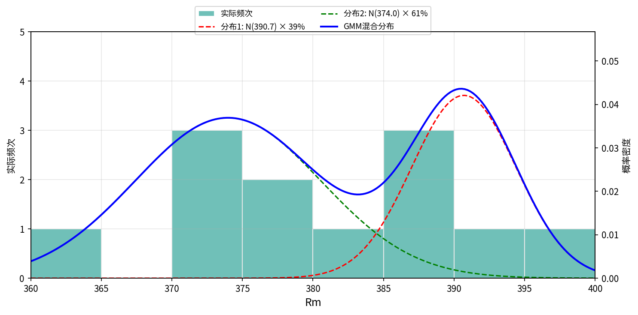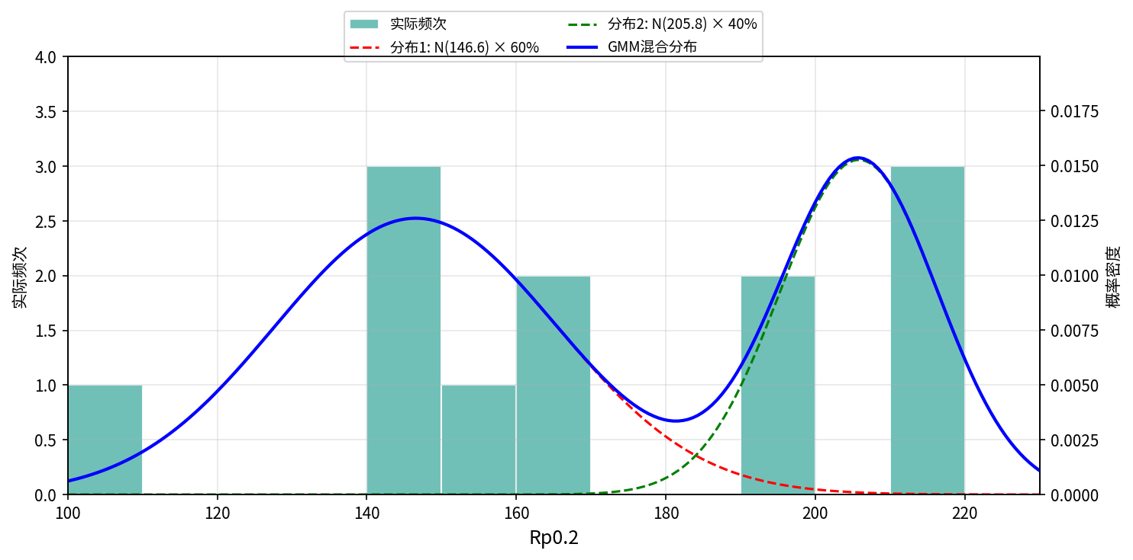
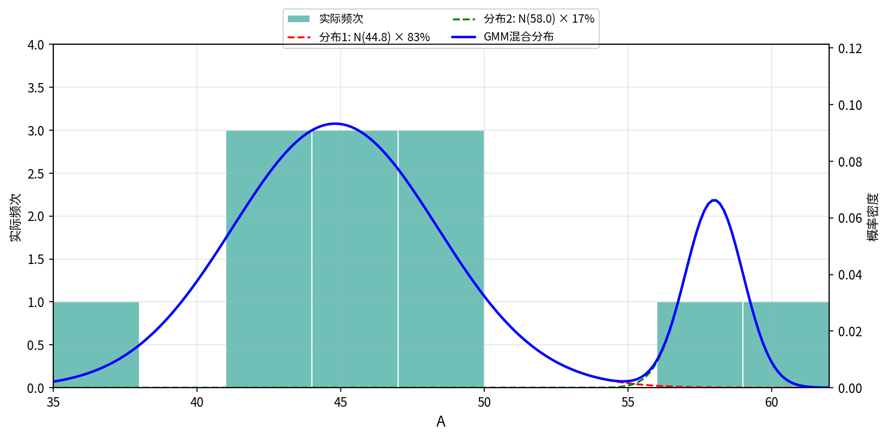
R态、N6室温力学性能要求：Rm≥345MPa、Rp0.2≥100MPa、A≥35%，对应直方图分别如下：
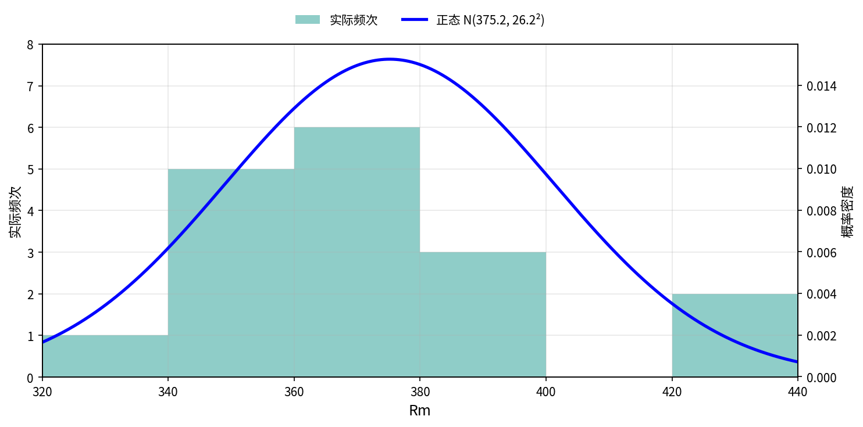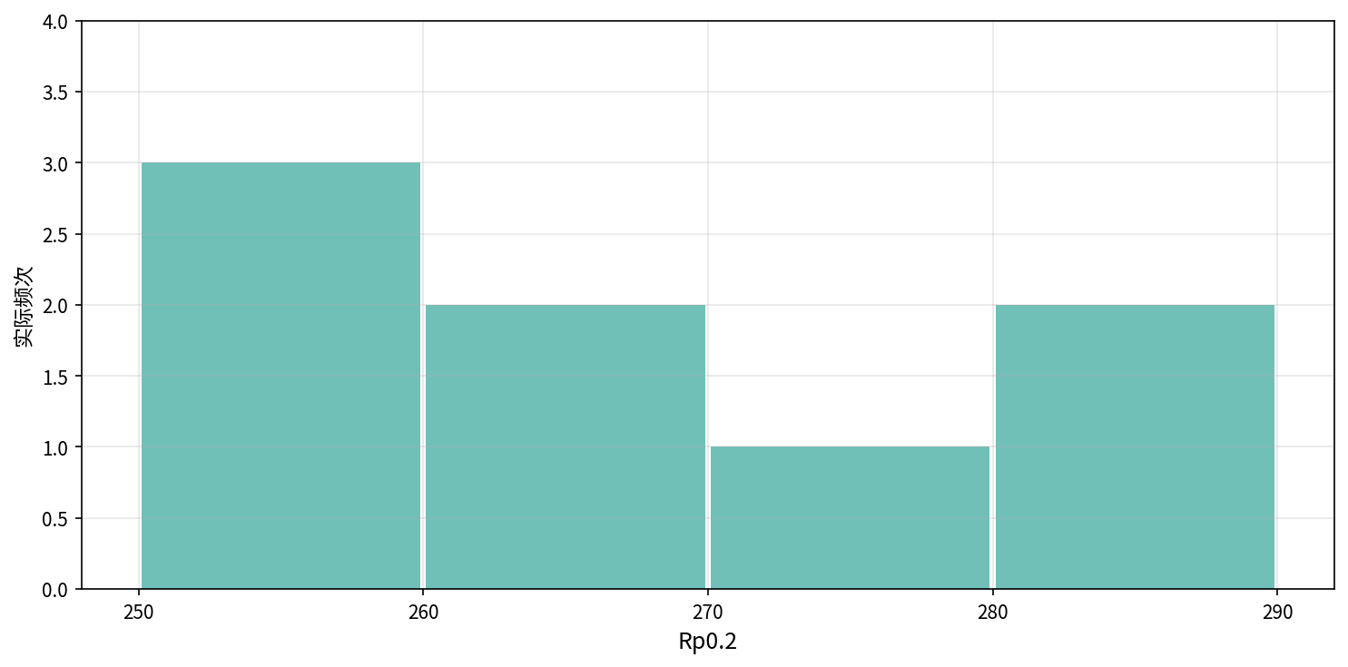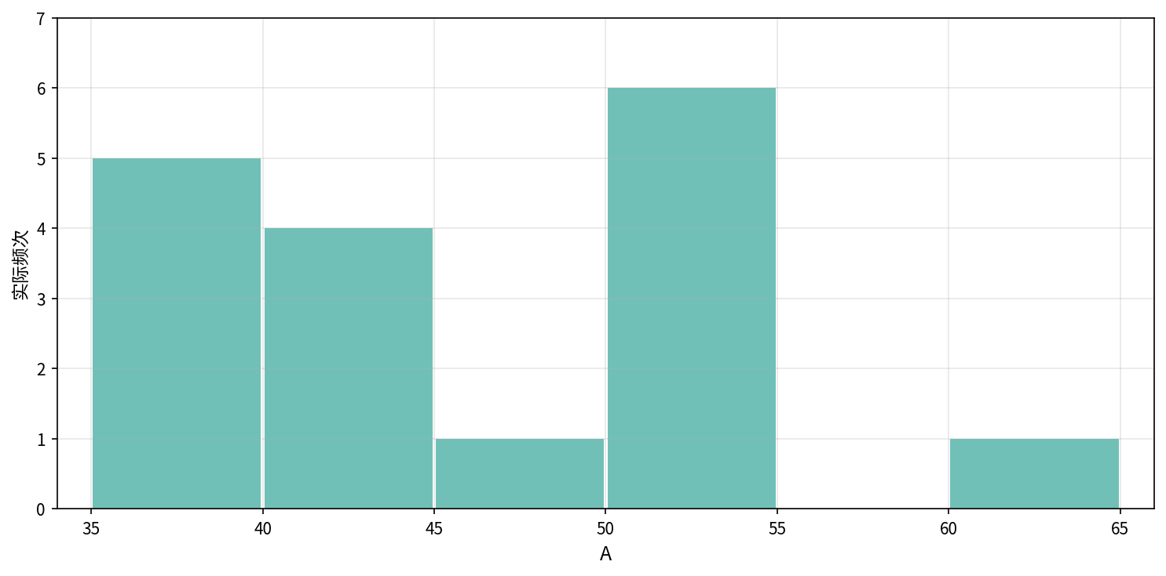
M态、N6室温力学性能要求：Rm≥345MPa、Rp0.2≥100MPa、A≥40%，对应直方图分别如下：
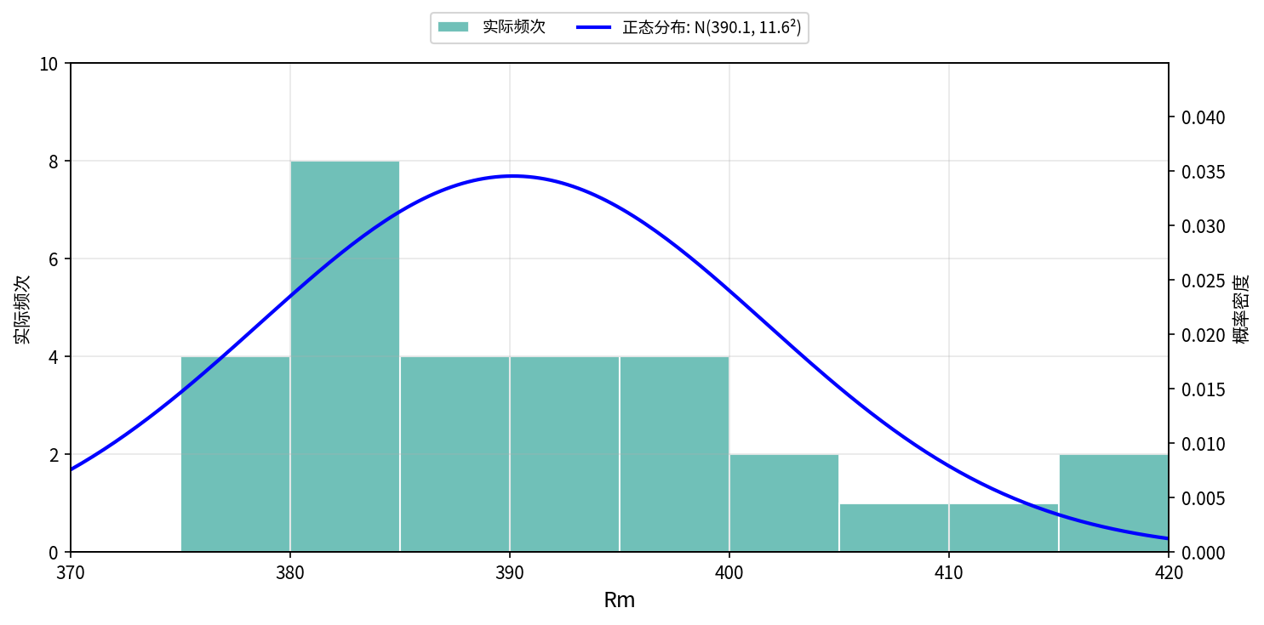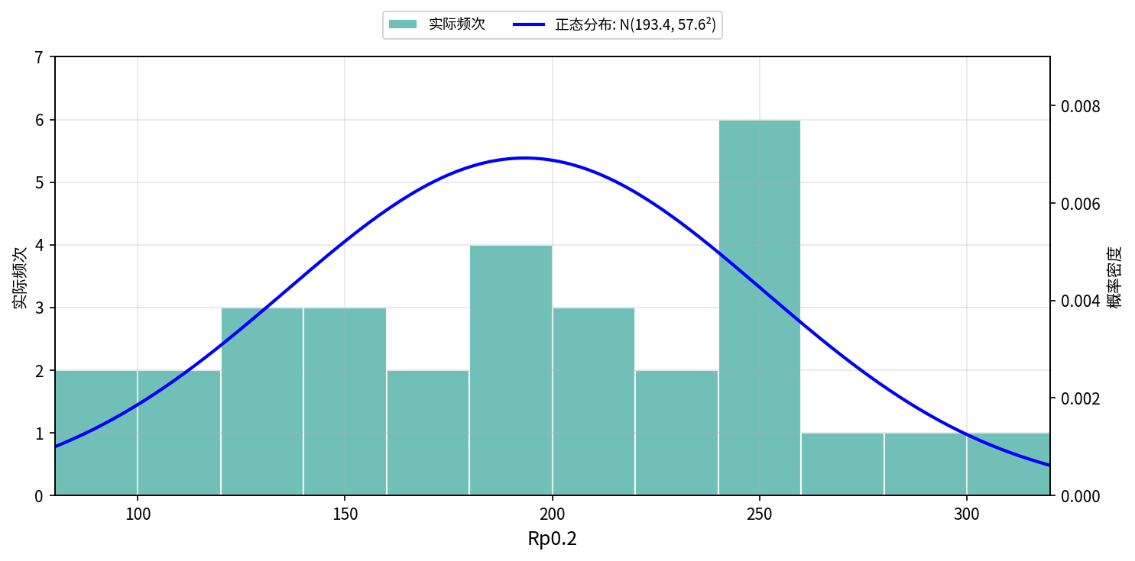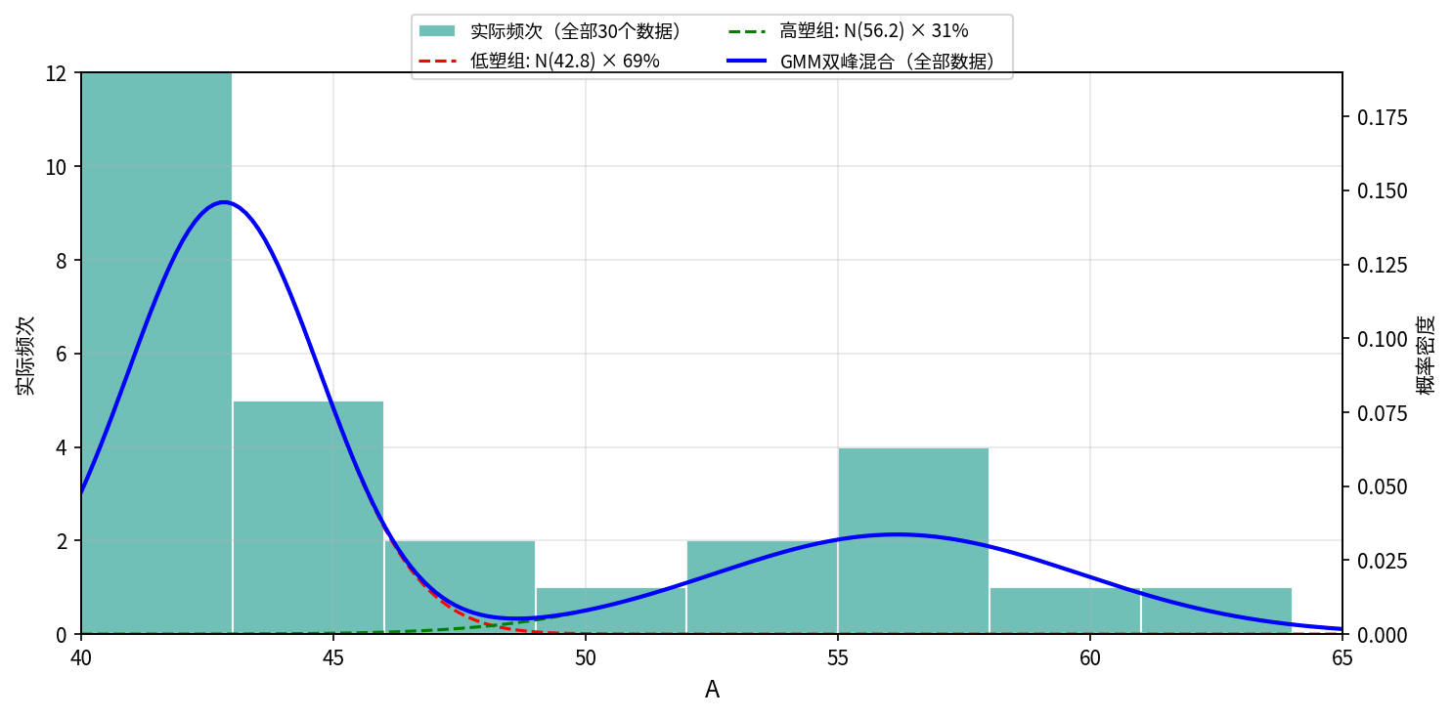
M态、NCu30室温力学性能要求：Rm≥480MPa、Rp0.2≥170MPa、A≥35%，对应直方图分别如下：
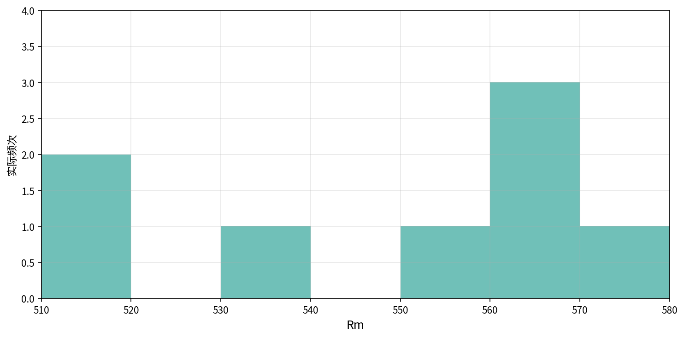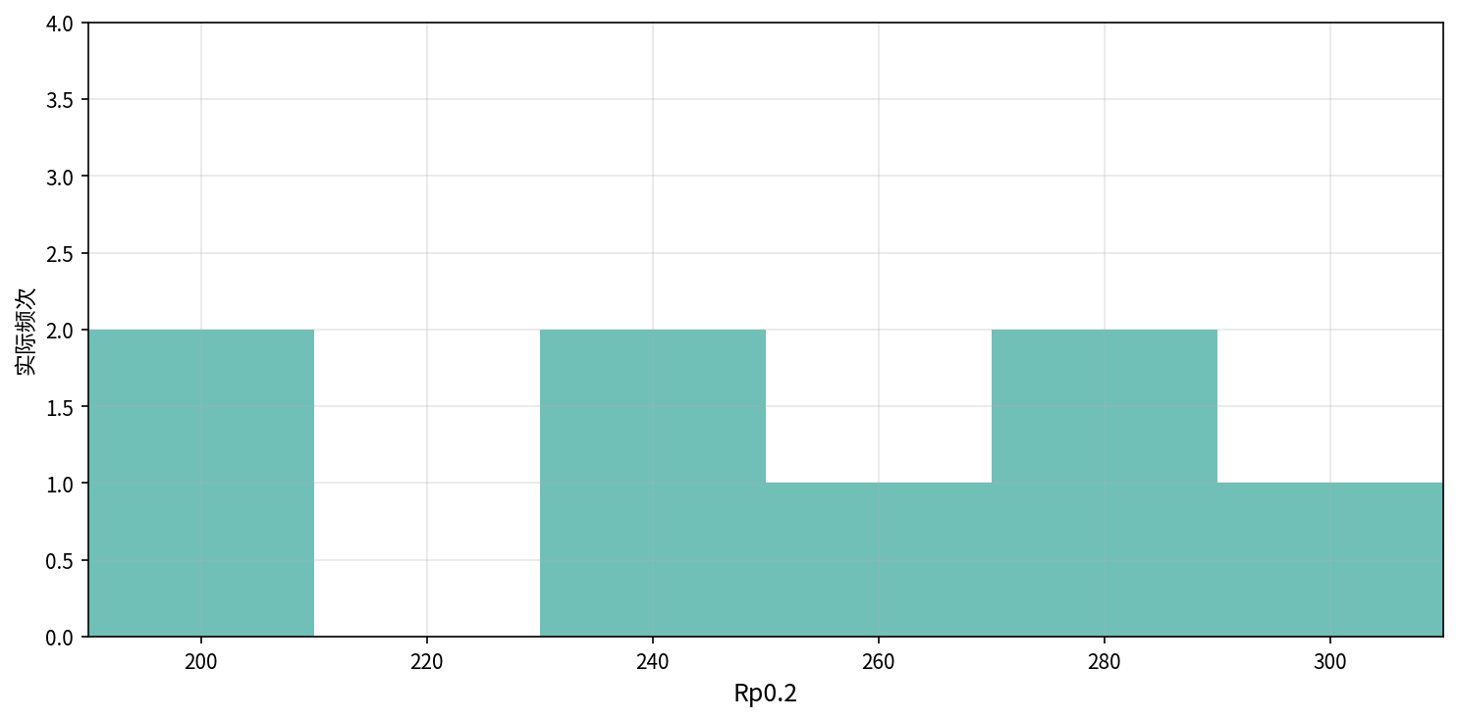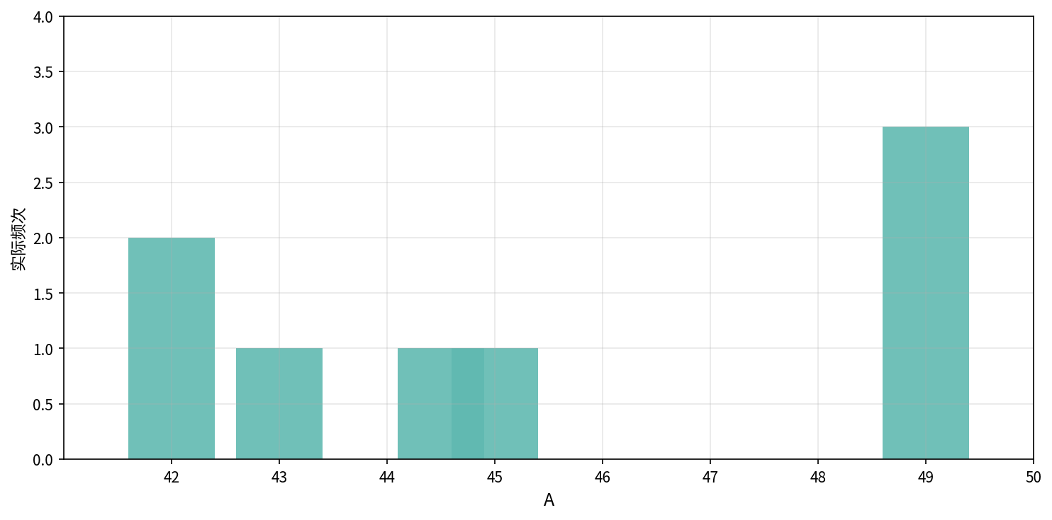
R态、NCu40-2-1室温力学性能要求：实测值，Rm及A对应直方图分别如下：
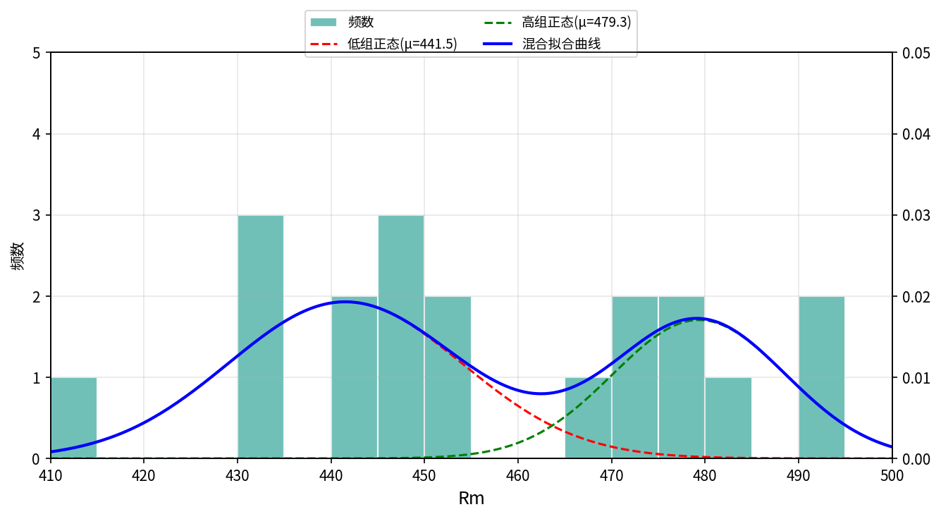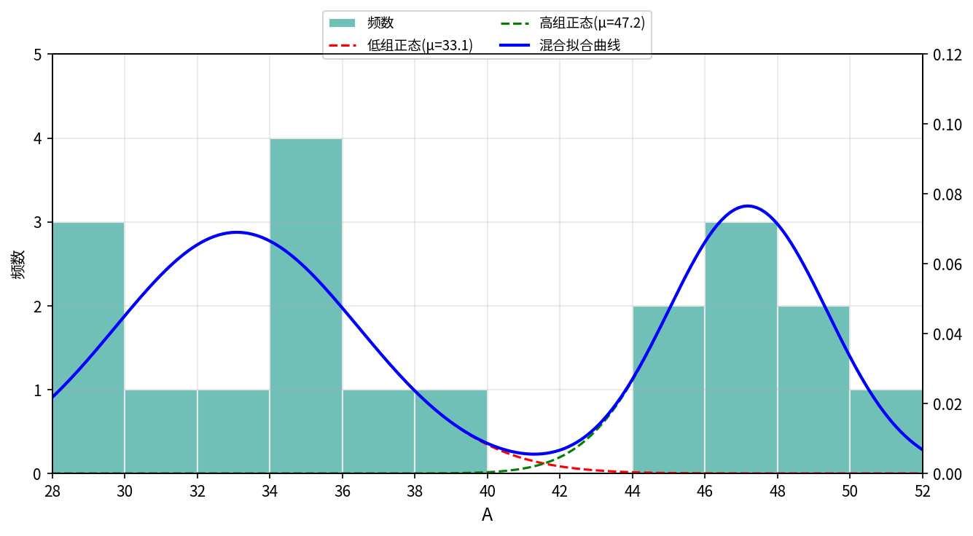
CS态、NCr22-9-3.5室温力学性能要求：Rm≥690MPa、Rp0.2≥275MPa、A≥30%，对应直方图分别如下：
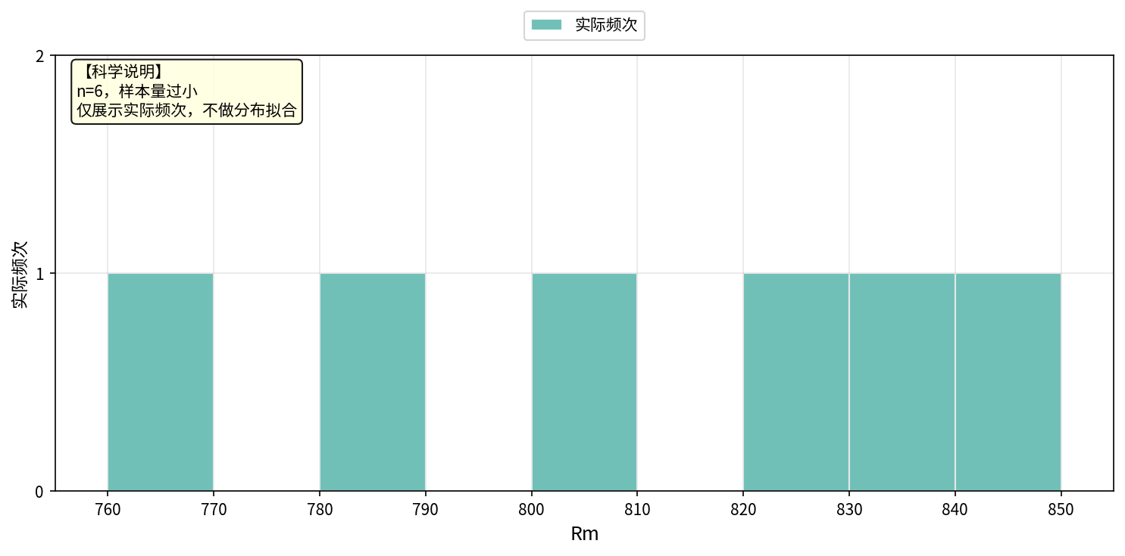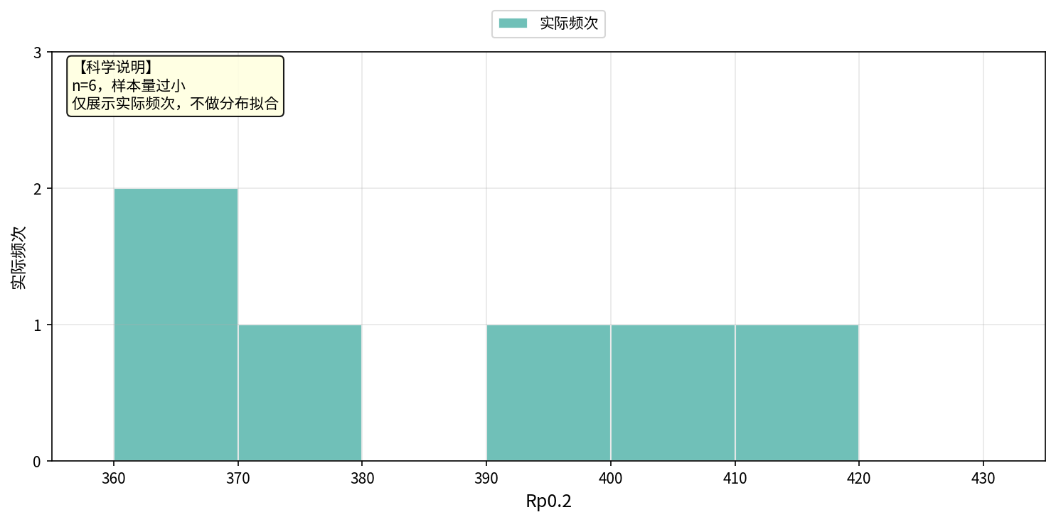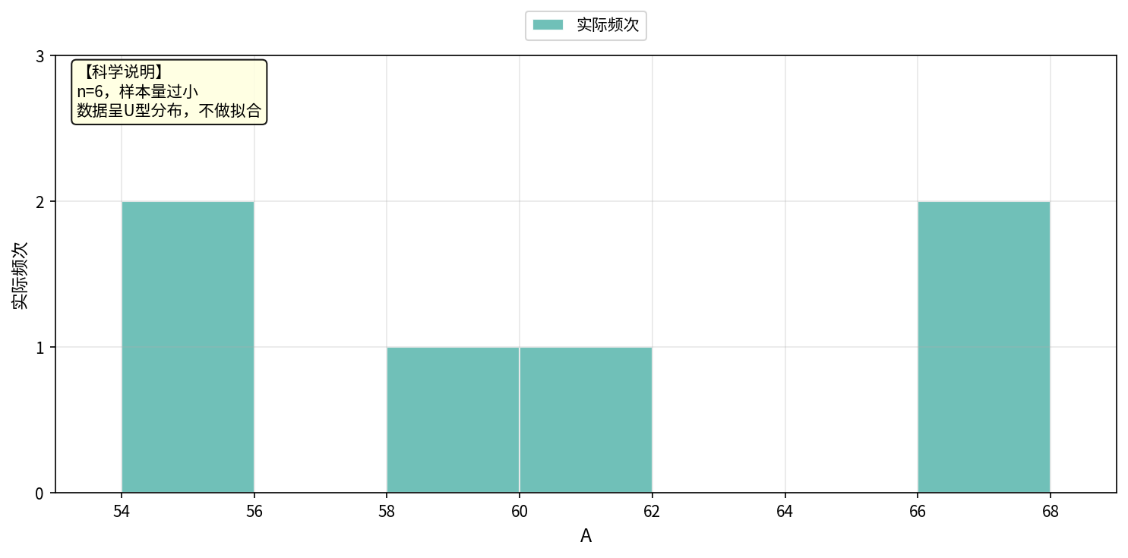
- 高温力学性能
牌号 | 规格 | 状态 | 温度 | Rm | Rp0.2 | A | 备注
NCr22-9-3.5（NW6625） | ≤φ350mm | 退火 | 650 | 810 | 442 | - | 兰州兰石超合金新材料有限公司
NCr22-9-3.5（NW6625） | Ф165*1000 | ST（固溶） | 650 | 798 | 343 | 66 | 宝钛集团有限公司
- 蠕变和应力断裂试验
合金牌号 | 外形尺寸  mm | 温度  ℃ | 最小应力  N/mm2 | 最少断裂时间  h | 断裂时延伸率A₅₀  % | 备注
NS3313（NW6230） | 锻板/锻环 | 927 | 62 | 27.25 | 19.5 | 江阴南工超合金有限公司
 |  |  |  | 25.09 | 50.4 | 江阴南工超合金有限公司
- 标准的先进性、创新性、标准实施后预期产生的经济效益和社会效益
4.1先进性、创新性
本标准修改采用国际标准ISO9725:2017，结合国内镍及镍合金锻件产业生产与应用实际开展技术调整优化，既保持与国际先进标准的兼容性，又解决了原标准GB/T26030-2010在技术指标划分、试验方法适配、牌号体系应用等方面与国际接轨不充分的问题，在技术内容、体系设计、应用适配性上实现多维度升级，兼具先进性与创新性；技术指标制定更贴合产品实际应用场景，将NFe30-21-3（NW8825）退火状态、NS1101（NW8800）热加工及退火状态外形尺寸由“所有”细分为“≤50mm”和“＞50mm”，NCr20-0.5退火状态外形尺寸细分为“≤75mm”和“＞75mm”，并针对性制定力学性能要求，晶粒度方面明确NS1102、NS1104牌号平均晶粒度等级应不大于5级、NS1502牌号的平均晶粒度等级应不小于3级的差异化指标；牌号与化学成分管控上，更改原标准ISO数字牌号单一表示形式，采用GB/T5235与GB/T15007牌号表示方式，详细列出FeNi32Cr21Ti合金牌号锻件化学成分，新增NS3313、NS3405、NS1502等牌号；试验方法与检验规则对标国际先进要求并适配国内实际，将高温力学性能试验方法更新为GB/T228.2、晶粒度试验方法更新为GB/T6394，细化取样要求，建立“不合格-双倍数量试样复检-逐件检验”的分级判定机制；标准体系设计更具实用性，新增随行文件要求，明确每批产品需附带质量保证书、合格证等文件，完善附录体系，新增结构编号对照、技术差异及原因、国内外牌号对照等附录，同时在修改采用ISO9725:2017核心技术内容基础上，结合国内实际进行本土化优化，增加锻件外形尺寸及允许偏差、表面质量等具体要求，补充检验规则相关内容，通过牌号对照等方式保持与国际标准关联性，解决国内外牌号对应混乱、标准体系衔接不畅问题，实现“接轨国际、立足国内、服务产业”的标准制定目标。

4.2经济效益
标准通过优化技术指标与检验流程，减少企业因指标模糊导致的试错成本。同时，符合新版标准的产品因性能稳定、指标与国际接轨，可在国际市场上获得更高定价。随着标准实施后国内产品逐步替代进口，以年进口高端镍及镍合金锻件10万吨、平均单价8万元/吨计算，每年可减少外汇支出约80亿元，同时避免因国际供应链波动导致的价格上涨风险，降低企业进口成本。
4.3社会效益
标准实施过程中，企业需通过技术改造、工艺升级满足要求，将推动行业整体技术水平提升。同时，为适配新标准的检验、生产要求，企业将加强技术人员培训，培养人才，为有色金属行业储备技术力量，缓解高端技术人才短缺问题。镍及镍合金锻件是航空航天、核电、医疗设备等关键领域的核心原材料，标准通过提升产品质量稳定性，可降低重点领域设备运行风险（如核电设备泄漏、航空发动机故障等），保障国家能源安全、航空安全；在医疗领域，符合标准的镍合金锻件可用于人工关节、医疗器械部件，减少因材料质量问题导致的医疗事故，保障民生健康。新版标准实现与国际标准的兼容与创新，可推动我国在镍及镍合金锻件领域的标准输出。
4.4生态效益
标准规范了化学成分要求，限制了铅、汞等有害杂质元素的含量，减少了生产过程中有害金属离子的排放，降低了对土壤、水资源的污染风险。
四、与国际标准和国外先进标准技术内容的对比
——是否采用国际或国外先进标准，及采用国际标准和国外先进标准的程度（IDT或MOD或NEQ）；
MOD。
——查阅到国际同类标准的情况，及标准水平的对比分析（宜以表格形式出现）；
本标准包含了标准ISO9725-2017涉及的镍合金锻件，同时纳入了其他牌号的镍基锻件。规定了锻件外形尺寸及其允许偏差，规定了高温力学性能的技术要求和试验方法。
——与测试的国外样品、样机的有关数据对比情况。
无。
- 以国际标准为基础的起草情况以及是否合规采用国际国外标准、未采用国际标准的原因
本标准采用了ISO9725-2017技术内容，并结合国内产品现状对该标准进行了补充完善。
整体来看，GB/T 26030送审稿完整采纳ISO 9725:2017核心技术指标、试验方法、性能限值，同时立足国内镍合金产业产品结构、生产工艺、检测体系、商贸规则、标准体系，主要完成五大类完善改进：
- 标准架构与引用文件全面本土化，适配国标体系；
- 扩充国内常用合金牌号、产品品类，覆盖全行业产品；
- 新增尺寸公差、详细表面质量、专用硬度、细分晶粒度等ISO缺失的技术指标；
- 系统化完善组批、取样、检验、复检、仲裁全套质检规则，强化可执行性；
- 补充标记、包装、储运、随行文件、订货规范、牌号对照等配套管理内容，打通生产、检验、贸易、使用全流程。
最终形成一份技术上与国际接轨、应用上贴合国内产业实际的国家标准。
- 与有关法律、行政法规及相关标准的关系
本标准符合现行法律、法规的要求，并与其他同类国家标准、国家J用标准、行业标准无冲突、重叠和不协调之处。
- 重大分歧意见的处理经过和依据
暂无。
八、涉及专利的有关说明
本标准不涉及专利问题。
九、实施国家标准的要求以及组织措施、技术措施、过渡期和实施日期的建议等措施建议
本标准建议作为推荐性国家标准发布。
贯彻标准的要求和措施建议
组织措施：开展宣贯培训活动：标准发布前，针对行业内企业、检测机构等相关方，组织系列宣贯培训活动。邀请标准专业人员作为讲师，详细解读新修订标准的主要变化、技术要求、检验规则等内容。采用线上线下相结合的方式，制作培训视频供相关人员随时学习，同时举办现场培训讲座，设置答疑环节，确保相关方准确理解标准内容，为标准实施做好准备。
技术措施：推动信息化建设，利用信息化手段，搭建GB26030标准信息服务平台。平台提供标准文本下载、标准解读资料、技术咨询服务、实施案例分享等功能。企业可通过平台及时获取标准最新信息，交流标准实施经验，反馈实施过程中出现的问题。同时，平台可收集行业内相关技术数据，为标准的持续改进提供数据支持。
过度办法确定实施日期：建议新修订的GB26030标准发布后，给予企业6-9个月的过渡期，实施日期可定为标准发布后的第9个月1日。这样的时间安排，可使企业有较为充裕的时间调整生产工艺、更新检测设备、培训员工，确保能够顺利实施新标准。​
制定过渡期间指导意见：在过渡期内，相关部门制定GB26030标准过渡期间指导意见。明确在过渡期间，企业若继续执行旧标准生产，产品应满足的基本要求，以及如何逐步向新标准过渡。鼓励企业提前按照新标准组织生产，对提前达标的企业给予一定政策支持，如在项目申报、资质认定等方面予以优先考虑。​
加强监督检查：过渡期间，监管部门加强对企业执行标准情况的监督检查。一方面，督促企业积极开展向新标准的过渡工作；另一方面，严格查处违规生产行为，对于在过渡期结束后仍不执行新标准的企业，依法依规进行处理，确保新标准能够有效贯彻实施。
本标准发布实施之日起，代替GB/T26030-2010《镍及镍合金锻件》标准。
十、公平竞争审查
本标准研制过程中，开展了公平竞争审查，经对照，没有发现限制或者变相限制市场准入和退出，没有限制商品要素的自由流动、不影响生产经营成本以及生产经营行为。同时填写了《公平竞争审查》。
十一、其他应当说明的事项。
因鞍钢集团内部业务统筹优化、业务归口重新划分，原参编单位鞍钢集团北京研究院有限公司所承担的本标准全部参编工作整体划转至攀钢集团研究院有限公司北京钒钛研究分公司，项目在研内容、权责、试验资料均由新单位接续履行，相关资质延续不变，产生参编单位名称变更；结合标准编制推进实际工作需要，为完善标准技术论证、统筹试验数据汇总与意见汇总工作，新增张昭作为本标准参编人员，全程参与标准技术内容校核、试验结果梳理及征求意见汇总等编制工作。

《镍及镍合金锻件》编制组
2026年6月17日

